 | 基隆市八堵國民小學辦理各項活動成果照片
 | 名稱 | 參觀社區圖書館：暖暖分館 | 日期 | 97年11月
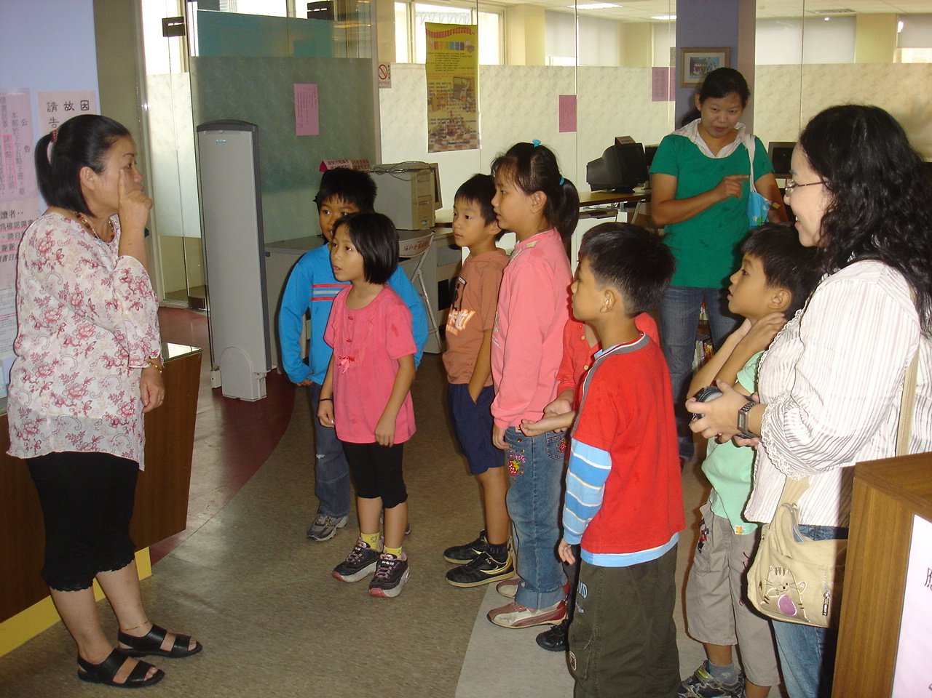
◎內容概述：謝謝圖書館阿姨細心的為我們解說圖書館的功能！
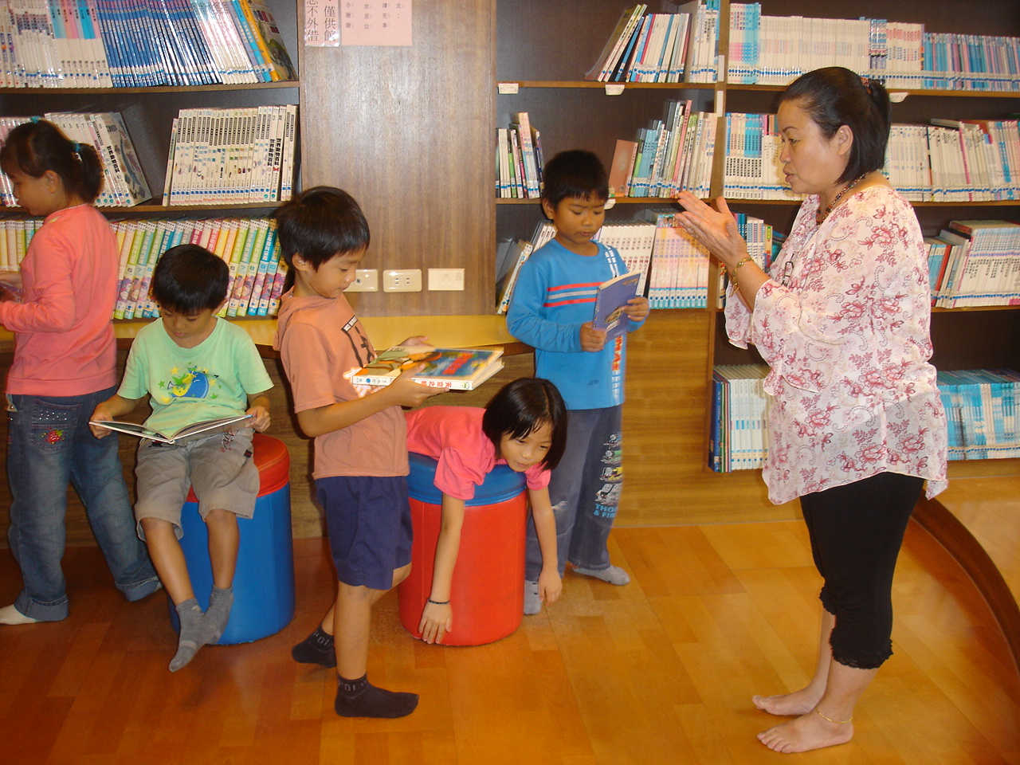

◎內容概述：圖書館阿姨熱心的叮嚀我們在圖書館應該遵守的規則！
Keelung Municipal Badu Elementary School

